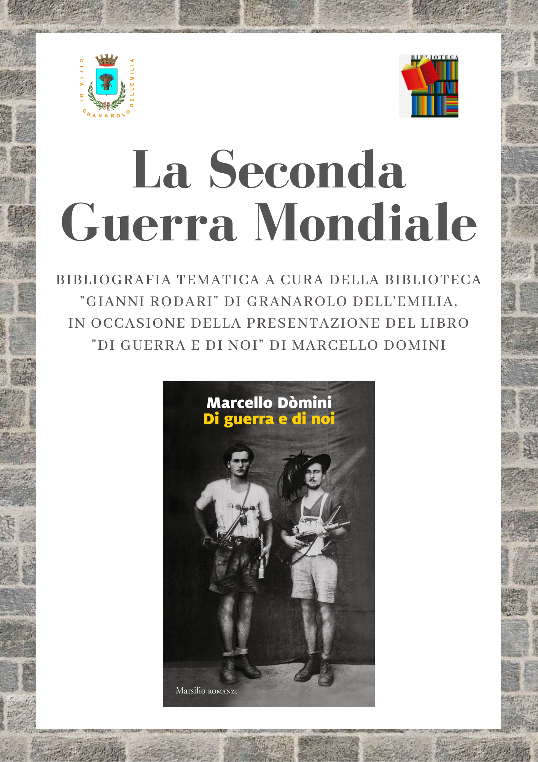
SAGGISTICA

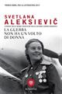
Aleksievic Svetlana, La guerra non ha un volto di donna : l'epopea delle donne sovietiche nella Seconda guerra mondiale
Se la guerra la raccontano le donne, quando prima l'hanno raccontata solo gli uomini... se a farla raccontare è Svetlana Aleksieviéc... se le sue interlocutrici avevano in gran parte diciotto o diciannove anni quando, perlopiù volontarie, sono accorse al fronte per difendere la patria e gli ideali della loro giovinezza contro uno spietato aggressore... allora nasce un libro come questo.

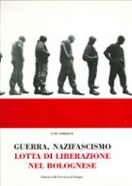
Arbizzani Luigi, Guerra, nazifascismo, lotta di liberazione nel bolognese : luglio 1943-aprile 1945 : fotostoria

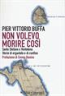
Buffa Pier Vittorio, Non volevo morire così : Santo Stefano e Ventotene : storie di ergastolo e di confino
Una "Spoon River" di Santo Stefano e Ventotene, le due piccole isole del Tirreno culle dell'idea d'Europa e della Costituzione italiana. A fare da guida, lungo vecchie mura e vicoli a picco sul mare, gli uomini segregati sulle due isole. A Santo Stefano gli ergastolani morti nel carcere e in parte sepolti sull'isola: storie sconosciute di chi ha scontato anni e anni di reclusione e vissuto rivolte, fughe, violenze, ingiustizie. A Ventotene i confinati che hanno lottato contro il fascismo, per la libertà, per la nascita di un'Italia libera e democratica, ma che non hanno potuto vedere il frutto del loro sacrificio.

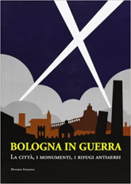
Ciancabilla Luca, Bologna in guerra : la città, i monumenti, i rifugi antiaerei
A partire dal luglio 1943 Bologna divenne uno dei bersagli dell'aviazione americana, con gravi danni alle infrastrutture civilie al patrimonio edilizio, anche di interesse storico ed artistico, che venne per il 45% danneggiato o distrutto, sebbene a partire dal 1940 si fosse predisposto un piano di difesa e protezione antiaerea dei monumenti, la cosiddetta "blindatura" - inadeguata però rispetto alla potenza distruttiva degli ordigni - delle più importanti opere d'arte che era impossibile trasportare nei rifugi antiaerei. A più di 60 anni da quelle date, nel novembre del 2007, promosso dall'Istituto per la storia della Chiesa di Bologna, dall.Istituto per i Beni Artistici, Culturali e Naturali della Regione Emilia-Romagna e dall'Archivio Storico dell'Università degli Studi Bologna si è tenuto il convegno "Proteggere l'arte. Proteggere le persone. Bologna 1940-1945" in cui parallelamente alle tematiche suddette si è voluto allargare l'indagine allo studio delle testimonianze sulla protezione e difesa delle persone, vale a dire quei rifugi antiaerei che durante i bombardamenti accolsero gran parte della popolazione civile salvaguardandola dal fuoco alleato. Parallelamente al convegno è stata realizzata, in collaborazione con l'Istituto Parri, un.esposizione fotografica temporanea (a cura di Riccardo Vlahov) dedicata alle testimonianze storiche delle segnalazioni dei rifugi antiaerei ancora presenti sui muri della città così come a quei rifugi antiaerei ancora presenti in città.

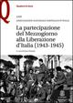
Figiani Enzo, La partecipazione del Mezzogiorno alla Liberazione d'Italia (1943-1945)
Esito di un progetto di ricerca promosso dall'Associazione Nazionale Partigiani d'Italia (ANPI), condotto a termine grazie a studiosi delle reti dell'Istituto Nazionale per la Storia del Movimento di Liberazione in Italia (INSMLI) e delle ANPI provinciali, basato su fonti in buona parte inedite e impostato su approcci interpretativi per molti versi innovativi, il volume affronta per la prima volta in maniera organica alcuni dei grandi temi alle origini dell'Italia democratica e repubblicana: la partecipazione del Mezzogiorno e dei meridionali alla Liberazione dal nazifascismo; la dimensione davvero nazionale della Resistenza e il carattere multiforme delle sue varie manifestazioni, in armi e non; il riconoscimento o il disconoscimento dell'esperienza resistenziale nell'Italia del dopoguerra, alle prese con la decisiva fase della ricostruzione e dell'impianto dei nuovi assetti sociali e politici.


Manaresi Franco, Bologna ferita : le devastazioni dei bombardamenti nello straordinario reportage fotografico di Filippo D'Ajutolo
Fra il luglio del 1943 e l'aprile del 1945 Bologna fu il bersaglio di ripetuti e devastanti bombardamenti ad opera degli Alleati che misero in ginocchio la popolazione civile e distrussero interi quartieri cittadini. Proprio in quel periodo, dal 25 settembre 1943 fino al termine della guerra, il dottor Filippo D'Ajutolo, medico di professione e fotografo per passione, raccolse un'eccezionale documentazione fotografica sulla città ritraendone i luoghi e gli edifici sfigurati.

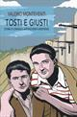
Monteventi Valerio, Tosti e giusti
Le storie raccontate in questo libro hanno come protagonisti ragazze e ragazzi che, durante la guerra di Liberazione in Emilia- Romagna, fecero una scelta di campo decidendo di combattere il fascismo, senza mai cedere alle sue prepotenze. Si trovarono così a combattere per la libertà e la giustizia sociale, a essere tosti e giusti per necessità. La maggior parte di loro non aveva una formazione politica e aveva pure studiato poco, ma l'impulso di libertà che li pervadeva li rese allergici fin da subito alla dittatura mussoliniana e agli invasori nazisti. Andarono in montagna oppure scelsero la strada della clandestinità in città. Il loro antifascismo fu cosa semplice e schietta: con le loro gesta, spesso fantasiose, sempre temerarie, dimostrarono che nella vita si può e si deve osare, anche quando tutto sembra perduto.

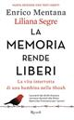
Segre Liliana, La memoria rende liberi
Liliana ha otto anni quando, nel 1938, le leggi razziali fasciste si abbattono con violenza su di lei e sulla sua famiglia. Discriminata come "alunna di razza ebraica", viene espulsa da scuola e a poco a poco il suo mondo si sgretola: diventa "invisibile" agli occhi delle sue amiche, è costretta a nascondersi e a fuggire fino al drammatico arresto sul confine svizzero che aprirà a lei e al suo papà i cancelli di Auschwitz. Dal lager ritornerà sola, ragazzina orfana tra le macerie di una Milano appena uscita dalla guerra, in un Paese che non ha nessuna voglia di ricordare il recente passato né di ascoltarla. Dopo trent'anni di silenzio, una drammatica depressione la costringe a fare i conti con la sua storia e la sua identità ebraica a lungo rimossa. "Scegliere di raccontare è stato come accogliere nella mia vita la delusione che avevo cercato di dimenticare di quella bambina di otto anni espulsa dal suo mondo . E con lei il mio essere ebrea". Enrico Mentana raccoglie le memorie di una testimone d'eccezione in un libro crudo e commovente, ripercorrendo la sua infanzia, il rapporto con l'adorato papà Alberto, le persecuzioni razziali, il lager, la vita libera e la gioia ritrovata grazie all'amore del marito Alfredo e ai tre figli.

NARRATIVA

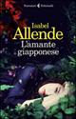
Allende Isabel, L’amante giapponese
L'epica storia d'amore tra la giovane Alma Belasco e il giardiniere giapponese Ichimei: una vicenda che trascende il tempo e che spazia dalla Polonia della Seconda guerra mondiale alla San Francisco dei nostri giorni.


Bassani Giorgio, Il giardino dei Finzi – Contini
Un narratore senza nome ci guida fra i suoi ricordi d'infanzia, nei suoi primi incontri con i figli dei Finzi-Contini, Alberto e Micòl, suoi coetanei resi irraggiungibili da un profondo divario sociale. Ma le leggi razziali, che calano sull'Italia come un nubifragio improvviso, avvicinano i tre giovani rendendo i loro incontri, col crescere dell'età, sempre più frequenti. Teatro di questi incontri, spesso e volentieri, è il vasto, magnifico giardino di casa Finzi-Contini, un luogo che si imbeve di sogni, attese e delusioni. Il protagonista, giorno dopo giorno, si trova sempre più coinvolto in un sentimento di tenero, contrastato amore per Micòl. Ma ormai la storia sta precipitando e un destino infausto sembra aprirsi come un baratro sotto i piedi della famiglia Finzi-Contini.

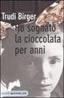
Birger Trudi, Ho sognato la cioccolata per anni
La storia di una bambina che, dai té danzanti di Francoforte, si ritrova rinchiusa nel ghetto di Kosvo prima di finire nel campo di concentramento di Stutthof. Una storia vera, di affetto e devozione. La prova d'amore di una figlia ragazzina, che nella grande tragedia dell'olocausto rifiuta di salvarsi per non abbandonare la madre, perché sa che solo da quel legame forte e profondo, indispensabile per entrambe, potrà attingere la forza per continuare a sperare anche quando, nuda e rasata, si vedrà spinta verso la bocca di un forno crematorio.

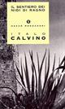
Calvino Italo, Il sentiero dei nidi di ragno
La storia di Pin, bambino sbandato, passato, come per caso, dai giochi violenti dell'infanzia alla dura realtà della guerra partigiana.

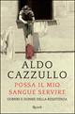
Cazzullo Aldo, Possa il mio sangue servire: uomini e donne della Resistenza
La Resistenza a lungo è stata considerata solo una "cosa di sinistra": fazzoletto rosso e Bella ciao. Poi, negli ultimi anni, i partigiani sono stati presentati come carnefici sanguinari, che si accanirono su vittime innocenti, i "ragazzi di Salò". Entrambe queste versioni sono parziali e false. La Resistenza non è il patrimonio di una fazione; è un patrimonio della nazione. Aldo Cazzullo lo dimostra raccontando la Resistenza che non si trova nei libri. Storie di case che si aprono nella notte, di feriti curati nei pagliai, di ricercati nascosti in cantina, di madri che fanno scudo con il proprio corpo ai figli.

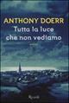
Doerr Anthony, Tutta la luce che non vediamo
È il 1934, a Parigi, quando a Marie-Laure, una bambina di sei anni con i capelli rossi e il viso pieno di lentiggini, viene diagnosticata una malattia degenerativa: sarà cieca per il resto della vita. Ne ha dodici quando i nazisti occupano la città, costringendo lei e il padre a trovare rifugio tra le mura di Saint-Malo, nella casa vicino al mare del prozio. Attraverso le imposte azzurre sempre chiuse, perché così impone la guerra, le arriva fragorosa l'eco delle onde che sbattono contro i bastioni. Qui, Marie-Laure dovrà imparare a sopravvivere a un nuovo tipo di buio. In quello stesso anno, in un orfanotrofio della Germania nazista vive Werner, un ragazzino con i capelli candidi come la neve e una curiosità esuberante per il mondo. Quando per caso mette le mani su una vecchia radio, scopre di avere un talento naturale per costruire e riparare questi strumenti di fondamentale importanza per le tattiche di guerra, un dono che si trasformerà nel suo lasciapassare per accedere all'accademia della Gioventù hitleriana, e poi partire in missione per localizzare i partigiani. Sempre più conscio del costo in vite umane del suo operato, Werner si addentra nel cuore del conflitto. Due mesi dopo il D-Day che ha liberato la Francia, ma non ancora la cittadina fortificata di Saint-Malo, i destini opposti di Werner e Marie-Laure convergono e si sfiorano in una limpida bolla di luce.

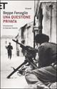
Fenoglio Beppe, Una questione privata
Nelle Langhe, durante la guerra partigiana, Milton (quasi una controfigura di Fenoglio stesso), è un giovane studente universitario, ex ufficiale che milita nelle formazioni autonome. Eroe solitario, durante un'azione militare rivede la villa dove aveva abitato Fulvia, una ragazza che egli aveva amato e che ancora ama. Mentre visita i luoghi del suo amore, rievocandone le vicende, viene a sapere che Fulvia si è innamorata di un suo amico, Giorgio: tormentato dalla gelosia, Milton tenta di rintracciare il rivale, scoprendo che è stato catturato dai fascisti…

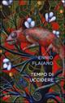
Flaiano Ennio, Tempo di uccidere
In un'Africa surreale e priva di ogni esotismo un tenente dell'esercito italiano vaga alla ricerca di un medico, guidato dal mal di denti. Si allontana dal campo, rimane solo, si perde. Hanno inizio così, per caso, le sue disavventure. Prima si convince di aver contratto la lebbra, poi fugge, certo di essere ricercato per tentato omicidio, infine si trasforma in ladro e maldestro attentatore, fino ad approdare alla capanna di Johannes, un luogo misterioso e arcano dove può iniziare a guarire. Nato da una conversazione con Leo Longanesi e vincitore del premio Strega nel 1947, Tempo di uccidere, unico romanzo scritto da Flaiano, è un'intensa allegoria della guerra, messa a nudo con ironica, spietata crudeltà.

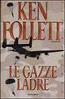
Follett Ken, Le gazze ladre
Reims, maggio 1944. Un gruppo di partigiani tenta l'assalto al castello di Sainte-Cécile, centro nevralgico dei collegamenti tra le forze di occupazione tedesche. L'attacco viene respinto ma il cinico maggiore Dieter Frank si rende conto di trovarsi di fronte avversari pronti a tutto. Tra loro c'è una donna, l'agente dello spionaggio inglese Flick Clairet. Soprannominata "Pantera", Flick unisce al fisico minuto e sensuale una determinazione e un'audacia fuori dal comune. Di lì a poco metterà a punto una squadra composta di sole donne per portare a termine la missione fallita. Tra Flick e Dieter ha inizio un duello senza esclusione di colpi, fatto di agguati, inseguimenti, sfide sul filo dell'astuzia e dell'esperienza, fino allo scontro ultimo e risolutivo.


Vonnegut Kurt, Mattatoio n. 5, o La crociata dei bambini
Verso la fine della seconda guerra mondiale Vonnegut, americano di origine tedesca, accorse con tanti altri emigranti in Europa per liberarla dal flagello del nazismo. Fatto prigioniero durante la battaglia delle Ardenne, ebbe la ventura di assistere al bombardamento di Dresda dall'interno di una grotta scavata nella roccia sotto un mattatoio, adibita e deposito di carni. Da questa dura e incancellabile esperienza nacque "Mattatoio n. 5 o La crociata dei bambini", storia semiseria di Billy Pilgrim, americano medio affetto da un disturbo singolare ("ogni tanto, senza alcuna ragione apparente, si metteva a piangere") e in possesso di un segreto inconfessabile: la conoscenza della vera natura del tempo.

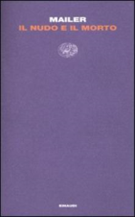
Mailer Norman, Il nudo e il morto
"Il nudo e il morto" uscì negli Stati Uniti nel maggio del 1948, Norman Mailer aveva allora 25 anni. Dopo la laurea ad Harvard, aveva fatto parte delle truppe d'occupazione in Giappone. Ad Anopopei (un piccolo isolotto del Pacifico a forma di ocarina, un universo chiuso, retto da regole e sentimenti molto diversi da quelli della vita civile) un plotone di giovani soldati vero e proprio microcosmo della società americana, con il tenente Hearn, un giovane intellettuale che legge Rilke; Red Valseti, un minatore anarco-sindacalista del Montana; Gallagher, un irlandese cattolico proveniente dai bassifondi di Boston e, sempre incombente, l'ombra del generale Cummings, nato nell'America più profonda e integralista, segretamente affascinato dal nuovo ordine fascista - viene inviato in una missione di perlustrazione tra le montagne e nella giungla dell'isola: una lunga marcia in un territorio sconosciuto e pieno di insidie, che si concluderà in un incubo di abiezione ed eroismo, gratuito quanto la guerra stessa.

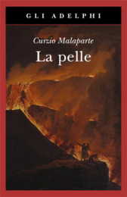
Malaparte Curzio, La pelle
Una terribile peste dilaga a Napoli dal giorno in cui, nell'ottobre del 1943, gli eserciti alleati vi sono entrati come liberatori: una peste che corrompe non il corpo ma l'anima, spingendo le donne a vendersi e gli uomini a calpestare il rispetto di sé. Trasformata in un inferno di abiezione, la città offre visioni di un osceno, straziante orrore: la peste - è questa l'indicibile verità - è nella mano pietosa e fraterna dei liberatori, nella loro incapacità di scorgere le forze misteriose e oscure che a Napoli governano gli uomini e i fatti della vita, nella loro convinzione che un popolo vinto non possa che essere un popolo di colpevoli.

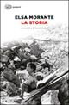
Morante Elsa, La storia
A questo romanzo (pensato e scritto in tre anni, dal 1971 al 1974) Elsa Morante consegna la massima esperienza della sua vita "dentro la Storia" quasi a spiegamento totale di tutte le sue precedenti esperienze narrative: da "L'isola di Arturo" a "Menzogna e sortilegio". La Storia, che si svolge a Roma durante e dopo la seconda guerra mondiale, vorrebbe parlare in un linguaggio comune e accessibile a tutti.

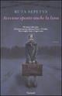
Sepetys Ruta, Avevano spento anche la luna
Lina ha appena compiuto quindici anni quando scopre che basta una notte, una sola, per cambiare il corso di tutta una vita. Quando arrivano quegli uomini e la costringono ad abbandonare tutto. E a ricordarle chi è, chi era, le rimangono soltanto una camicia da notte, qualche disegno e la sua innocenza. È il 14 giugno del 1941 quando la polizia sovietica irrompe con violenza in casa sua, in Lituania. Lina, figlia del rettore dell'università, è sulla lista nera, insieme alle famiglie di molti altri scrittori, professori, dottori. Sono colpevoli di un solo reato, quello di esistere. Verrà deportata.

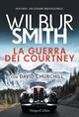
Smith Wilbur, La guerra dei Courtney
Separati dalla guerra, a migliaia di miglia di distanza l'uno dall'altra, Saffron Courtney e Gerhard von Meerbach lottano per sopravvivere al conflitto che sta dilaniando l'Europa. Gerhard, ostile al regime nazista, è deciso a rimanere fedele ai propri ideali nonostante tutto e combatte per la madrepatria nella speranza di poterla liberare, un giorno, da Hitler. Ma quando la sua unità si ritrova coinvolta nell'inferno della battaglia di Stalingrado, si rende conto che le possibilità di uscirne vivo si affievoliscono di giorno in giorno. Saffron, che nel frattempo è stata reclutata dal SOE, l'Esecutivo Operazioni Speciali, e inviata nel Belgio occupato per scoprire in che modo i nazisti sono riusciti a infiltrarsi nella rete dell'organizzazione, deve trovare il modo di sfuggire ai nemici che le danno la caccia. Costretti ad affrontare forze malvagie e orrori indicibili, i due innamorati sono chiamati a prendere la decisione più difficile: sacrificare se stessi, o cercare di sopravvivere a ogni costo nella speranza che il destino, un giorno, permetta loro di ritrovarsi.

